密级：机密
文档编号： 第0.9版
分册名称： 第1 册/共 1册

睿道商城项目
需求分析

东软集团股份有限公司

总页数 |  | 正文 |  | 附录 |  | 生效日期
编制： |  |  |  | 审批：
修改履历

No. | 修改日期 | 修改人 | 版本 | 修改位置 | 修改内容 | 审评人
1 | 2018-8-4 | 刘文佳 | 1
2
3
4
5
6
7
8
9
10
11
12
13
14
15

目 录
0.产品（项目）概况 4
1 界面模块 5
1.1 首页模块 5
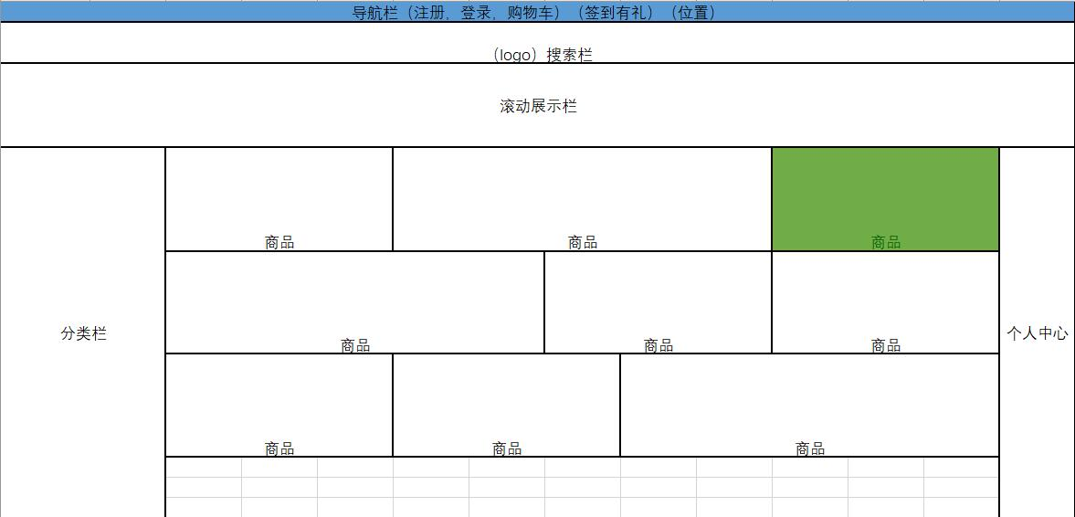 5
1.2 个人中心模块 5
1.3 商品模块 6
2 功能模块 6
功能概述 6
3 功能流程 8
4 产品非功能性需求模块 10
5 产品数据库结构 10

0.产品（项目）概况
为满足商业电子化、网络化的要求，使传统行业重新焕发生机，增强企业活力，开发此电商网站。此网站尽力避免繁杂的操作界面，通过人类工程学使得不同的用户都可以快速上手，通过界面上的友好和良好的用户体验牢牢抓住用户，同时保证基本功能的可靠和后续功能的扩展。
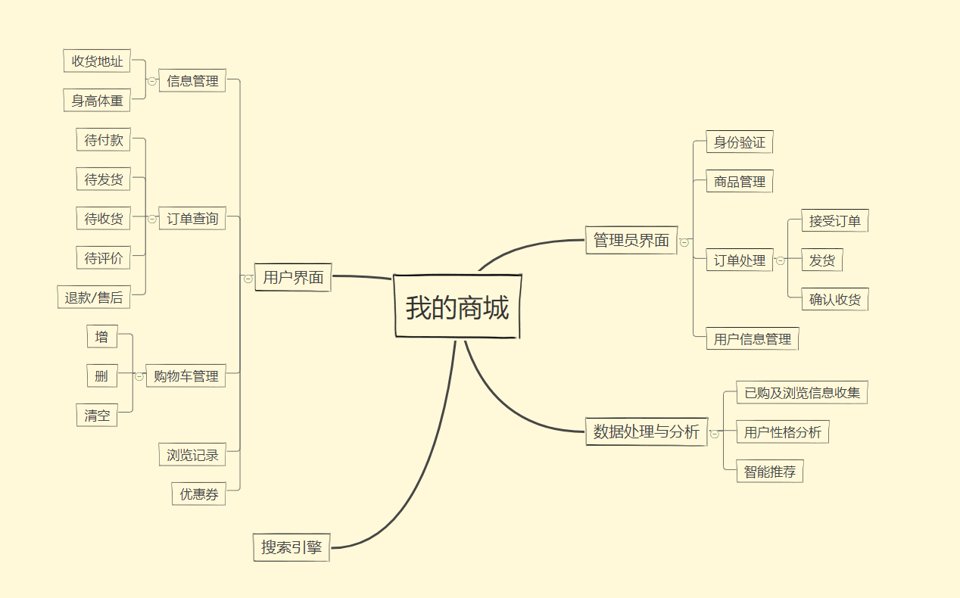

界面模块

首页模块

个人中心模块
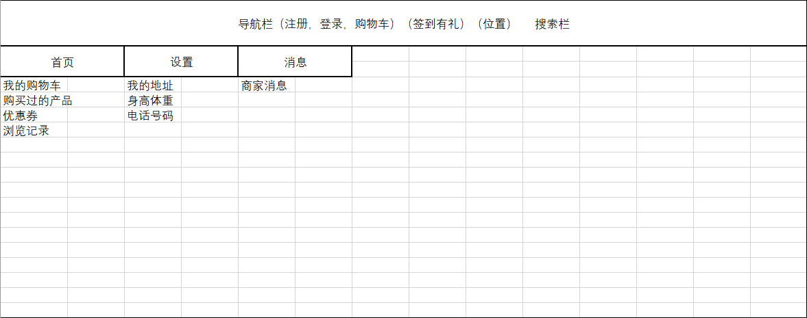

商品模块
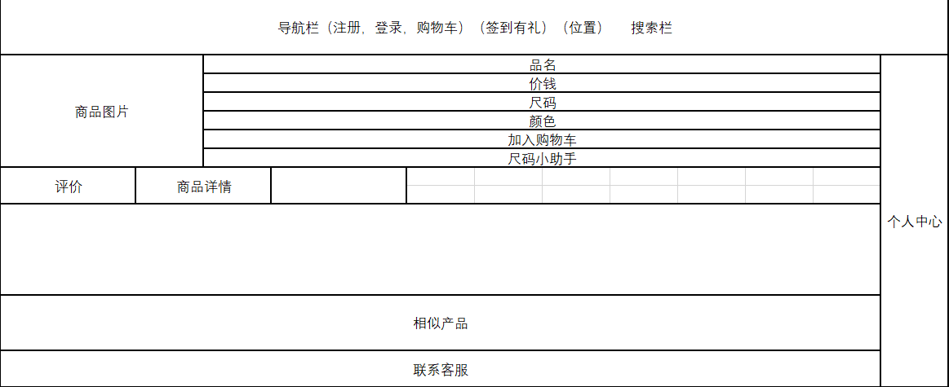

功能模块
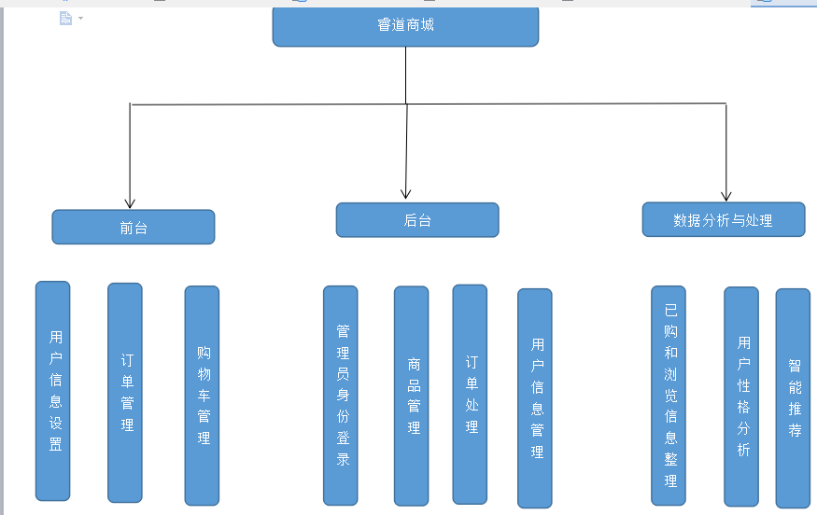

功能概述
功能类别 | 功能名称 | 描述
用户管理 | 用户登录、注册 | 顾客首先要注册为网上商城的用户，顾客首先要注册为网上商城的用户
用户管理 | 会员管理功能 | 管理员可以查看管理员和用户信息并进行添加、删除、修改
产品管理 | 选择产品功能 | 顾客浏览网上商城，将自己需求的产品放入到购物车中(可在网上商城首页、专柜首页、产品小类、专卖店首页、产品详细信息页面进行该操作)，可连续添加商品
产品管理 | 管理购物车 | 顾客选择完商品后可进入购物车页面，查看自己要购买的商品，可修改某一商品数量、取消购买某商品和清空整个购物车
支付管理 | 管理订单功能 | 管理员可以查询订单，根据用户是否确认、是否付款、是否 发货、是否归档将订单分类并进行管理
支付管理 | 付款功能 | 顾客在订单被销售方确认后，要选择付款方式，并付款给销售方，然后才可以收到货。
购物信息管理 | 购买过的商品 | 根据用户的购物信息进行推荐
购物信息管理 | 浏览和购物车中的商品 | 根据用户的购物信息进行推荐

功能流程
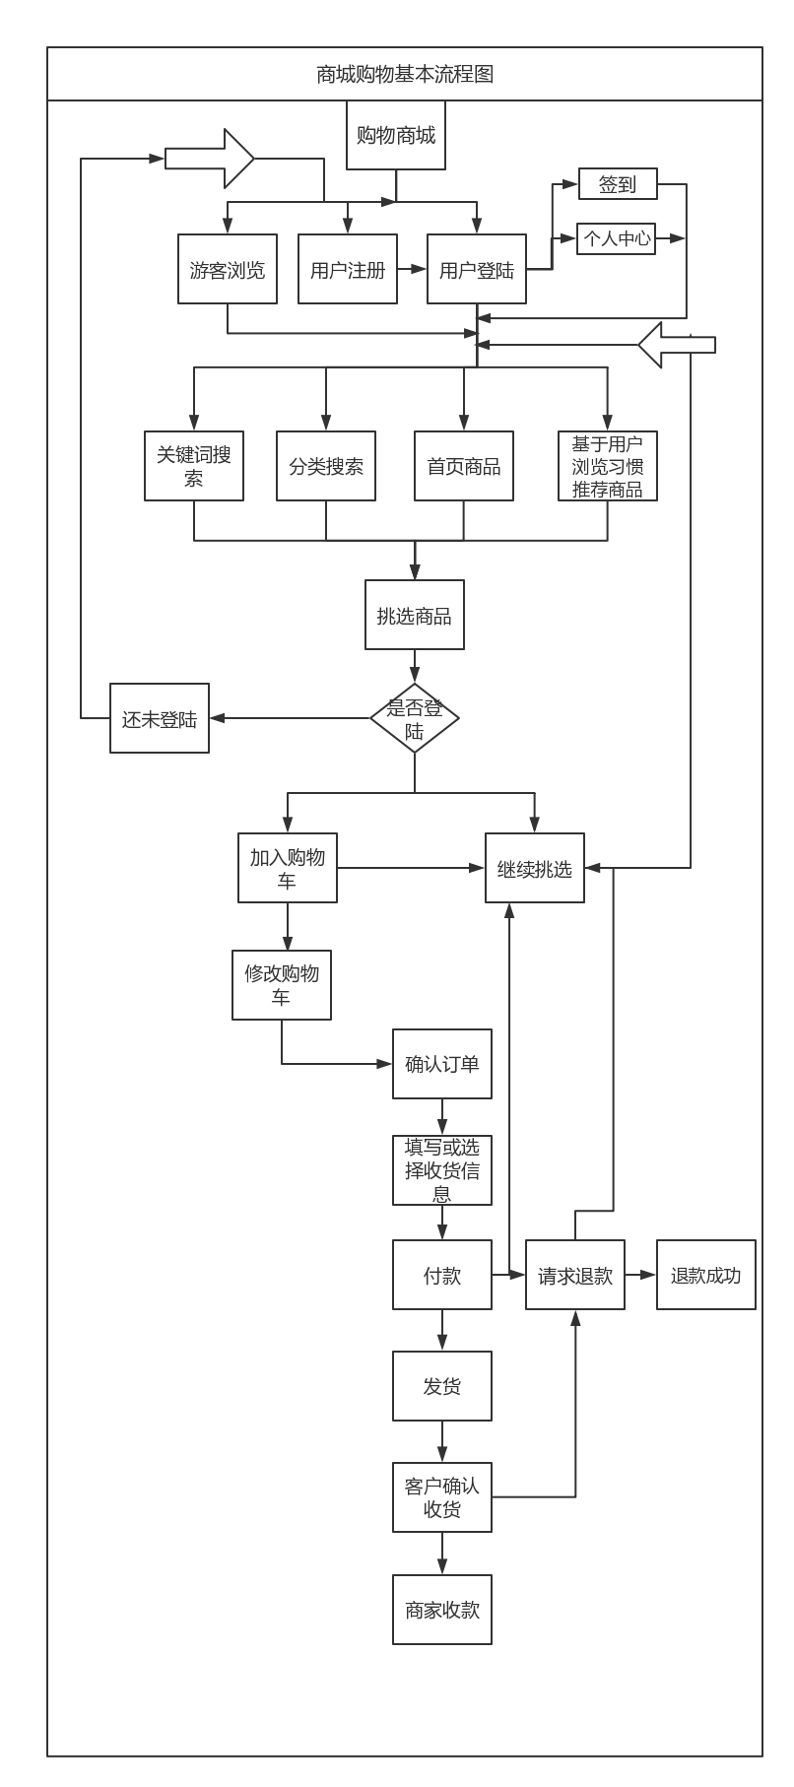

产品非功能性需求模块
1、产品性能需求。
用户承载量：支持1000以上的多个用户同时在线。
产品响应速度：在网络状况良好的情况下，页面跳转速度不超过3秒。

2、产品数据统计需求。
可以统计反映用户的浏览量与浏览数据。

3、安全性需求。
能防范恶意注册用户。
能够保护用户的财产与个人信息。
能防止恶意刷数据。

4、产品兼容性需求。
客户端：各种主流手机设备均可正常使用，无显示异常，无闪退。
WEB端：各种主流的尺寸及终端的WEB端显示的页面均无显示异常。

产品数据库结构

用户信息(主表)(1)
购物车(3)
商家信息(6)
商家店铺(7)
商品信息(4)
商品规格(5)
返回用户最近浏览内容，分析用户偏好

用户浏览(2)

NO.1
N0.2
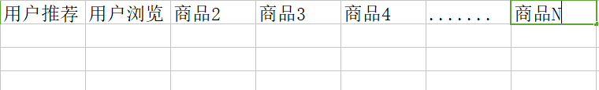
NO.3
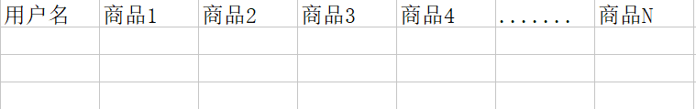
N0.4
NO.5
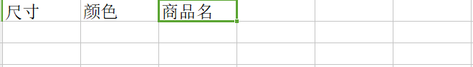

NO.6
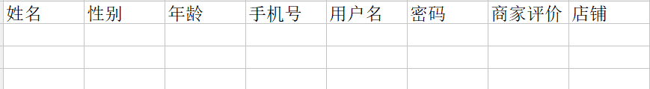
NO.7
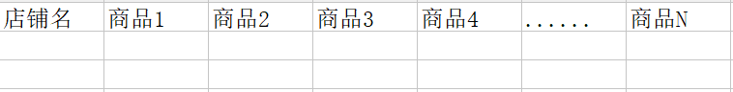

数据库：oracle-orcl
表：personalInfo(个人信息)、goodInfo商品信息

PersonalInfo(个人信息)

